ΕΥΧΕΣ ΣΕ ΕΡΓΑΣΙΑΚΟ ΚΑΘΕΣΤΩΣ ΔΗΜΙΟΥΡΓΙΚΗΣ ΑΝΑΤΑΣΗΣ. ΧΡΟΝΙΑ ΠΟΛΛΑ, ΕΥΤΥΧΙΣΜΕΝΑ ΚΑΙ ΔΗΜΙΟΥΡΓΙΚΑ ΓΙΑ ΤΟ 2023
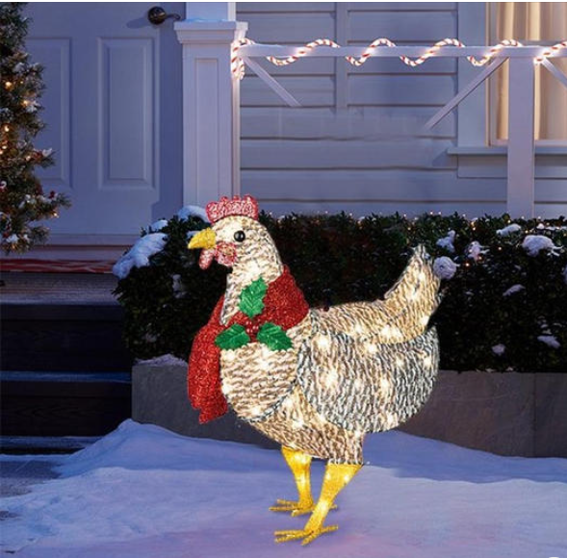

Kλείνουμε τη χρονιά με άλλες τρεις εργασίες σε επιστημονικά περιοδικά, Κεκτημένη ταχύτητα επιβάλλει για να μην πέσουν η μια πάνω στην άλλη να δοθούν ως ξεχωριστά εορταστικά δώρα που κάνουμε στον εαυτό μας, αλλά και στη δυναμική της κτηνοτροφίας της χώρας, που ξεφυσά με την πρώτη αλλά δεν βάζει τουλάχιστον δεύτερη να επιταχύνει.
Αρωματικά φυτά και επίδρασή τους σε όλες τις παραμέτρους υγείας και ποιότητας ενός κοτόπουλου κρεοπαραγωγής. Οδηγήσαμε στα σιτηρέσια μίγματα Ελληνικής ρίγανης, κοινός παρονομαστής όλων των διατροφικών παρεμβάσεων με βάση τα αποτελέσματά μας, φασκόμηλο τοπικό (triloba) και λεβάντα σε διαφορετικές συγκεντρώσεις τους για να δούμε την επίδραση τους στην ανάπτυξη των πτηνών, στην ποιότητα του εντερικού επιθήλιου, προφανώς στο μικροβίωμα της νήστιδας και των τυφλών, στην ποιότητα του κρέατος και την οξειδωτική του σταθερότητα. Οι υψηλότερες συγκεντρώσεις αιθέριων ελαίων ρίγανης, φασκόμηλου και λεβάντας (200mg, 100mg και 100mg αντίστοιχα) έδωσαν τα καλύτερα αποτελέσματα. Η εντεκάδα που ανέτρεψε τα προγνωστικά και κατέκτησε τη γνώση εκτός από τους γνωστούς και μη εξαιρετέους (Ηλία, Λευτέρη, Γιάννη, Αθηνά) περιελάμβανε την Κωνσταντίνα Φώτου από το Τμήμα Γεωπονίας, την Ερασμία Σιδηροπούλου και την Ιωάννα Στυλιανάκη από την Κτηνιατρική Θεσσαλονίκης, την Όλγα Τσιφτσόγλου και τη Διαμάντω Λάζαρη από τη Φαρμακευτική Θεσσαλονίκης και τον Δημήτρη Γαλαμάτη από την τότε θέση του στον ΕΛΓΟ-ΔΗΜΗΤΡΑ. Φυσικά αναπόσταστο μέλος ασχέτως συμμετοχής στην παρούσα δουλειά η Κατερίνα Γρηγοριάδου από τον ΕΛΓΟ-ΔΗΜΗΤΡΑ, χωρίς εκείνη δεν κάνουμε βήμα.
Η ερευνητική μας ομάδα, ο γράφων, η Αθηνά Τζώρα, ο Τάσος Τσίνας, ο Λευτέρης Μπόνος, η Χρυσούλα Βόιδαρου, ο Λάμπρος Χατζηζήσης, η Κωνσταντίνα Φώτου, ο Γιώργος Μαγκλάρας, η Κωνσταντίνα Νικολάου, η Κατερίνα Νέλλη, η Μπριγκίτα Βενάρδου, ο Χρήστος Ζαχάρης, αλλά και οι σιαμαίοι στο καλό οικοδόμημα της έρευνας Ηλίας Γιάννενας, Κατερίνα Γρηγοριάδου, Ηλίας Λαγκουβάρδος, αλλά και ο μοναδικός και ασύγκριτος πνευματικά και επιστημονικά Δημήτρης Ζευγώλης σας δίνουν τις πιο εγκάρδιες ευχές για τα Χριστούγεννα που είναι να προϋπαντήσουμε και τη χαρά του νέου χρόνου που όλους να μας κάνει νεότερους, σοφότερους και ειλικρινέστερους στη σκέψη, στις πράξεις και τα συναισθήματα! Χρόνια πολλά με τη λάμψη όλων όσων συμβάλλουν στην Ελληνική κτηνοτροφία!
